全是大题

简答六个 30

1. 线程进程
2. 程序的结构（内在）

3.一切皆文件（文件思想）

4.互斥同步四种方法 访问临界资源

5.系统的分类 批处理 分时系统

6.重定向原理输入输出不走标准输入输出（管道）

实验要看

七个大题每题十分

1. 程序的运行，给一个代码段从编译开始到运行操作系统做了什么，程序运行流程，从操作系统的角度介绍C程序运行流程
2. 页面调度 五个小问

3.死锁 银行家算法 细节 需求矩阵 会不会死锁

请求指令流A（1，1，1），系统允不允许分配，这个1，1，1是系统能不能分配给指令流A再分配，不改需求矩阵，需求矩阵不变

4.用户态内核态 分析代码能不能进入内核态 为什么这么设计 原则原理

5.文件系统，文件索引图，加减文件 软硬链接等等等等都得看

6.线程调度 调度算法 优缺点

格式 优先级运行时间表格 跟刻度对齐

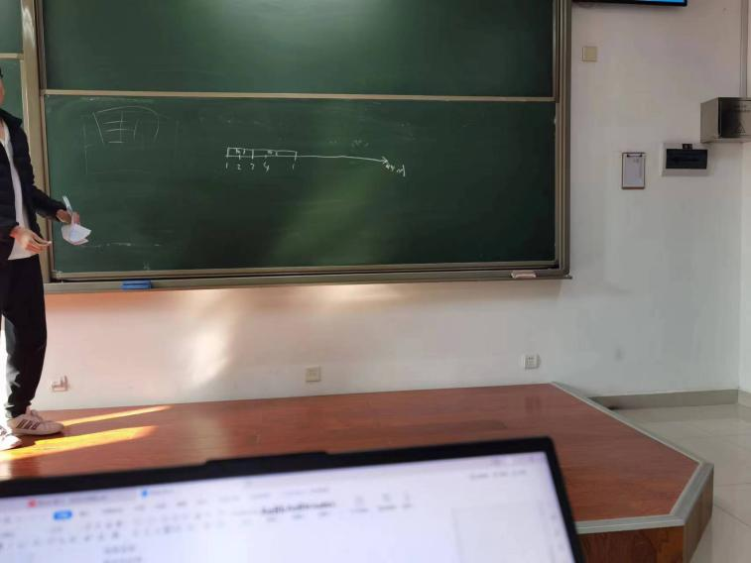

线程的状态转移图，两个都要掌握

7.同步 考代码，补充代码 信号量互斥等等 类似上学期